**Выделительная система**

В организме человека выделение осуществляется с помощью выделительной, пищеварительной, дыхательной систем, потовых и сальных желез кожи. Однако ведущую роль в этом процессе жизнедеятельности играет именно выделительная система.

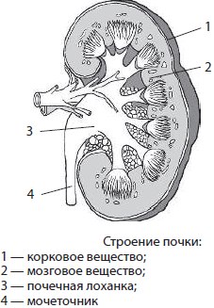**Строение выделительной системы.** В состав выделительной системы входят **почки**, **мочеточники**, **мочевой** **пузырь** и **мочеиспускательный** **канал**.

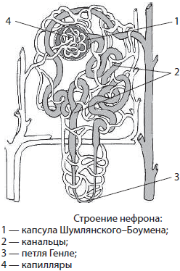**Почки** — это парные бобовидные органы, лежащие в поясничной области брюшной полости со спинной стороны. На внутренней вогнутой поверхности почки расположены ворота, через которые входят артерии и нервы и выходят вены, лимфатические сосуды и мочеточник. Функциями почек являются выведение конечных продуктов обмена веществ в процессе мочеобразования, поддержание водно-солевого баланса, регуляция давления крови и др.

На поперечном срезе почки выделяют **корковое** и **мозговое** **вещество**, а также **почечные** **чашки** и **почечную** **лоханку**. Функциональной единицей почек является нефрон. В каждой почке расположено до 1 млн нефронов. **Нефрон** состоит из **капсулы Шумлянского–Боумена**, охватывающей клубочек капилляров, и канальцев, соединенных **петлей Генле**. Капсулы нефронов и часть канальцев расположены в корковом веществе, тогда как петля Генле и остальные канальцы переходят в мозговое. Нефрон обильно снабжается кровью: приносящая артериола образует клубочек капилляров в капсуле, они собираются в выносящую артериолу, вновь распадающуюся на сеть капилляров, оплетающих канальцы и только затем собирающихся в вену.

**Мочеобразование***.* Процесс образования мочи состоит из трех этапов: клубочковой фильтрации, канальцевой реабсорбции и секреции. В процессе фильтрации из крови в полость капсулы благодаря разности давлений просачиваются вода и большинство растворенных в ней низкомолекулярных веществ — минеральных солей, глюкозы, аминокислот, мочевины и др. Результатом фильтрации является образование слабоконцентрированной **первичной** **мочи**. Так как кровь многократно проходит через почки, то в течение суток у человека образуется 150–180 л первичной мочи.

Конечные продукты обмена веществ, например мочевина и аммиак, а также ряд ионов и антибиотиков, могут дополнительно выделяться в мочу клетками стенок канальцев — этот процесс называется **секрецией.**

Сразу же после фильтрации начинается процесс **реабсорбции** — **обратного** **всасывания** **воды** и части растворенных в ней веществ, в частности глюкозы, аминокислот и многих ионов. В результате реабсорбции образуется 1–1,5 л **вторичной мочи** в сутки, в которой не должно быть ни глюкозы, ни белков. В основном она содержит продукты распада азотистых соединений — **мочевину** и **аммиак**, токсичные для организма.

**Мочеиспускание***.* По канальцам нефронов моча поступает в собирательные трубочки, а оттуда — в почечные чашки и почечную лоханку. Из почечной лоханки моча по мочеточникам собирается в **мочевой пузырь** — полый мышечный орган, вмещающий до 0,5 л жидкости. Из мочевого пузыря моча периодически удаляется по **мочеиспускательному каналу**.

**Регуляция мочевыделения и мочеиспускания***.* Мочеиспускание является рефлекторным актом. Центр мочеиспускания находится в **крестцовом отделе спинного мозга**. Безусловными раздражителями выступают не давление мочи в мочевом пузыре, а растяжение его стенок и скорость наполнения.

В немалой степени процессы мочевыделения регулируются гуморально: антидиуретический гормон (**вазопрессин**) гипофиза и **альдостерон** коры надпочечников усиливают реабсорбцию.

**Заболевания выделительной системы.** При нарушении правил личной гигиены существует серьезный риск различных воспалительных заболеваний. Их также могут провоцировать заболевания других органов и применение антибиотиков. Наиболее распространенными заболеваниями выделительной системы являются **уретрит** (воспаление мочеиспускательного канала), **цистит** (воспаление мочевого пузыря) и некоторые формы **нефрита**.